**Урок по теме** **«Строение стебля» в 5 классе.**

**Цели урока:**

**Обучающая:**Познакомить учащихся с внешним и внутренним строением стебля. Раскрыть взаимосвязь между особенностями строения стебля и выполняемыми функциями.

**Развивающая:**Расширить представления учащихся о многообразии стеблей растений; формировать умение ценить прекрасное в природе. Развить умения работать с натуральными объектами; умение анализировать, сравнивать, обобщать

**Воспитательная**: формировать навыки работы в коллективе (в парах), формировать чувство бережного отношения к окружающей природе, интереса к предмету через развитие исследовательской деятельности учащихся.

**Планируемые результаты (в соответствии ФГОС).**

**Предметные:** знание и различие стеблей по строению, по функциям; значение видоизмененных побегов в природе и в жизни человека; опыт применения биологических знаний для предсказания последствий человеческих действий

**Метапредметные:**

**Познавательные УУД:**овладение умением оценивать информацию, выделять в ней главное.

**Личностные УУД:**потребность в справедливом оценивании своей работы и работы одноклассников; различение бытового, житейского языка и языка науки; выдвижении гипотез и их обоснование.

**Регулятивные УУД:**умение организовать выполнение заданий учителя; развитие навыков самооценки и самоанализа.

**Коммуникативные УУД:**умение работать в парах, обмениваться информацией с одноклассниками.

**Ход урока**

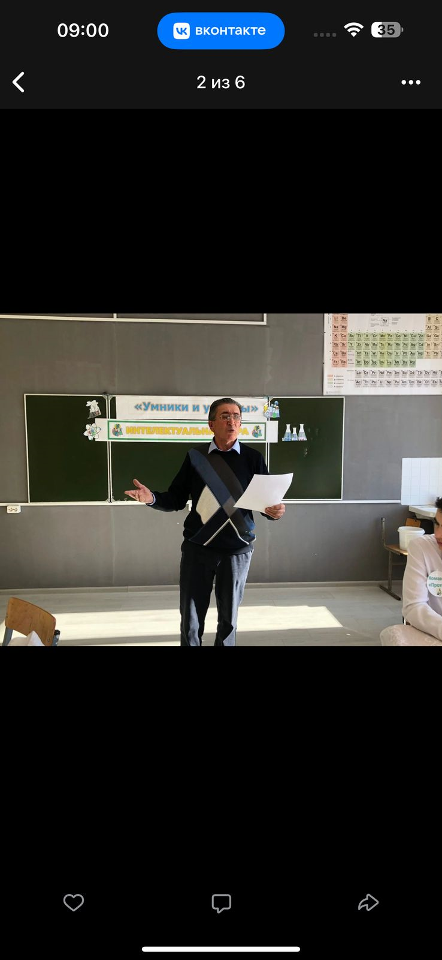

Здравствуйте, ребята. Сегодня на уроке мы продолжим разговор о строении растительного организма.

Попробуйте определить тему сегодняшнего урока, отгадав загадку. (слайд 1)

Один – в земле копается,   
Другой – в свету купается;   
И хотя они друзья,  
Поменяться им нельзя.

Как вы думаете, о каких друзьях идет речь в этой загадке? (Корни и листья)

А какой орган растения помогает им дружить, поддерживает их взаимосвязь?(Стебель)

Вот вы и определили тему нашего урока **«Строение стебля».**(слайд 2)

А что бы вы хотели узнать по этой теме?

Как вы думаете, где могут пригодиться вам эти знания в жизни?

Для чего?

Итак, мы познакомимся со строением стеблей и их разнообразием. (слайд 3)

Прослушайте отрывок стихотворения: (слайд 4)

*В деревьях музыки избыток,*

*Певучесть в мнениях немых,*

*Мы ни фальшивых, ни избитых*

*Мелодий не услышим в них.*

*Не буки скрещивают руки,*

*Не вязы связывают кров, -*

*То над землею виснут звуки*

*Изгибов веток и стволов…*

*Л.Н. Вышеславский, «Ветки».*

**Изучение нового материала**

Что же такое стебель?

Какие жизненные формы растений вы знаете? Посмотрите на гербарные экземпляры у вас на столах, в чем отличие стеблей у данных растений? Какие они?

Действительно, стебли бывают **травянистые и деревянистые.**(слайд 5)

По каким признакам мы можем определить, что стебель травянистый? (деревянистый)

Травянистые стебли существуют обычно один сезон, это нежные гибкие стебли трав и молодые побеги древесных пород

Деревянистые приобретают твердость благодаря отложению в оболочке клеток вещества лигнина. Одревеснение у стеблей деревьев и кустарников начинается со второй половины лета первого года жизни.

Приведите примеры растений с деревянистым (одревесневшим) стеблем.

А теперь назовите растения с травянистым?

Как вы думаете, почему травянистых растений больше в природе?

По направлению роста (положению в пространстве) стебли делятся на: (слайд 6)

- **прямостоячие** (береза, подсолнечник, рожь)

- **вьющиеся**(вьюн полевой, фасоль, хмель)

- **лазающие**(виноград, горох, плющ)

- **ползучие**(земляника, лапчатка)

Самостоятельная работа с учебникомстр. 46-47 прочитать и дать отличительную характеристику стеблей.

|  |  |  |  |
| --- | --- | --- | --- |
| Название слоя | Название ткани | Описание строения | Функции |
| Кора (кожица, пробка) | Покровная | Кожица образована одним слоем клеток, пробка - из мертвых. | Защитная, газообмен |
| Луб | Проводящая, запасающая, механическая | Внутренняя часть коры. Состоит из ситовидных трубок, клеток спутниц, запасающих клеток, мертвых клеток. | Транспортная, запасающая |
| Камбий | Образовательная | Узкие длинные клетки с тонкими оболочками | Рост стебля в толщину |
| Древесина | Основная, проводящая, механическая | Образована клетками различной формы и величины. Древесные волокна состоят из клеток с толстыми стенками | Транспортная, опорная |
| Сердцевина | Основная, запасающая | Состоит из крупных тонкостенных неплотно прилегающих друг к другу клеток. | Запасающая |

Давайте подумаем, какое значение в жизни растений имеет стебель? (высказывания детей)

**Функции стебля: опорная, проводящая, запасающая, защитная**(слайд 7)

Для того, чтобы успешно выполнять все эти функции, необходимо согласованное действие всех структур и тканей стебля. Сейчас рассмотрим подробнее микроскопическое строение стебля.

Самостоятельная работа с учебникомстр. 47-48 по заполнению таблицы (слайд 8-13)

**Закрепление полученных на уроке знаний**

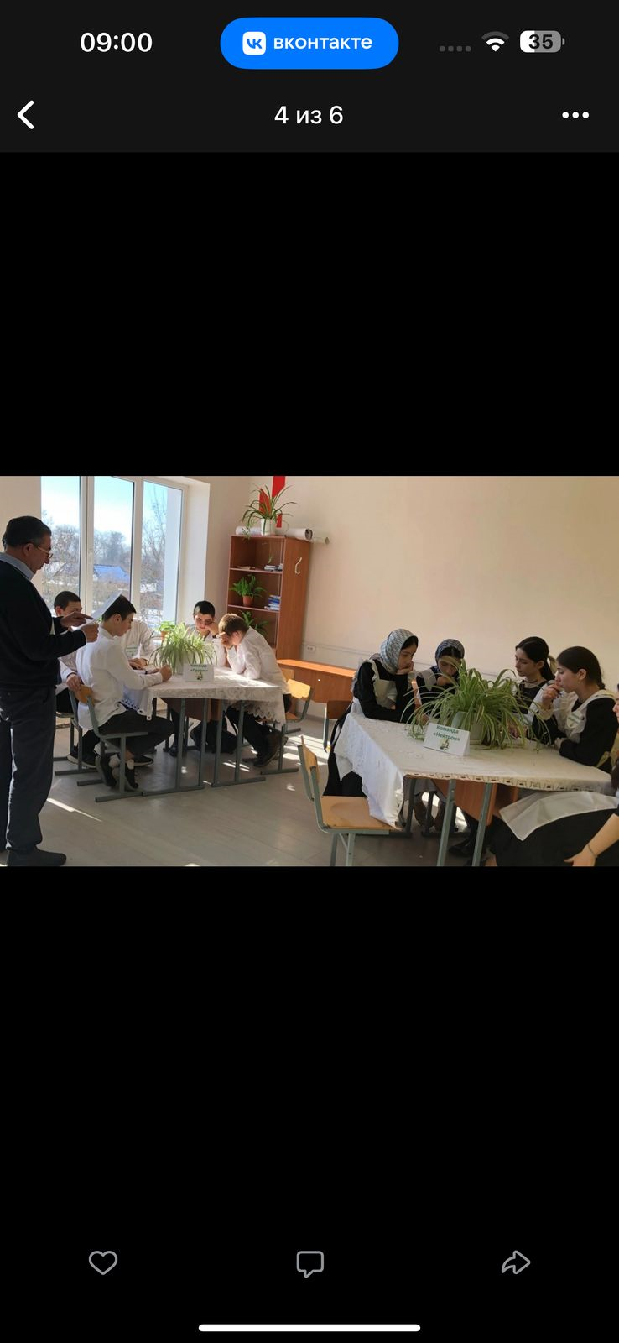

*(физминутка).*

Я вам читаю утверждение, если оно верное, то вы тянете руки вверх, а если неверное, тихонько топаете.

- Стебли могут быть травянистые и одревесневшие.

- Лазающий стебель имеет ель.

- Камбий отвечает за рост дерева в толщину.

- Кора расположена в центральной части стебля.

- Древесина выполняет транспортную и опорную функции.

- Сердцевина состоит из мелких, часто делящихся клеток.

А сейчас проведем небольшую **практическую работу**(слайд 14)

ТЕМА: определение возраста ветки по спилу

ЦЕЛИ: научиться определять возраст деревьев по годичным кольцам

Оборудование: поперечные спилы веток деревьев, лупы.

Ход работы:

1. Найти годичные кольца и определить возраст спила ветки.

2. Сделайте вывод, в каких условиях росло данное дерево?

**Домашнее задание**(слайд 15)

Параграф 9, ответы на вопросы, составить синквейн по теме «Виды стеблей»

**Рефлексия**

* Что вы сегодня узнали на уроке?
* Что вам далось легче всего, какую работу понравилось выполнять?
* В чем испытали затруднение? Над чем нужно поработать?
* Где можно использовать знания, полученные на сегодняшнем уроке?
* Вам понравился урок?

Всем спасибо! До новых встреч! (слайд 16)

